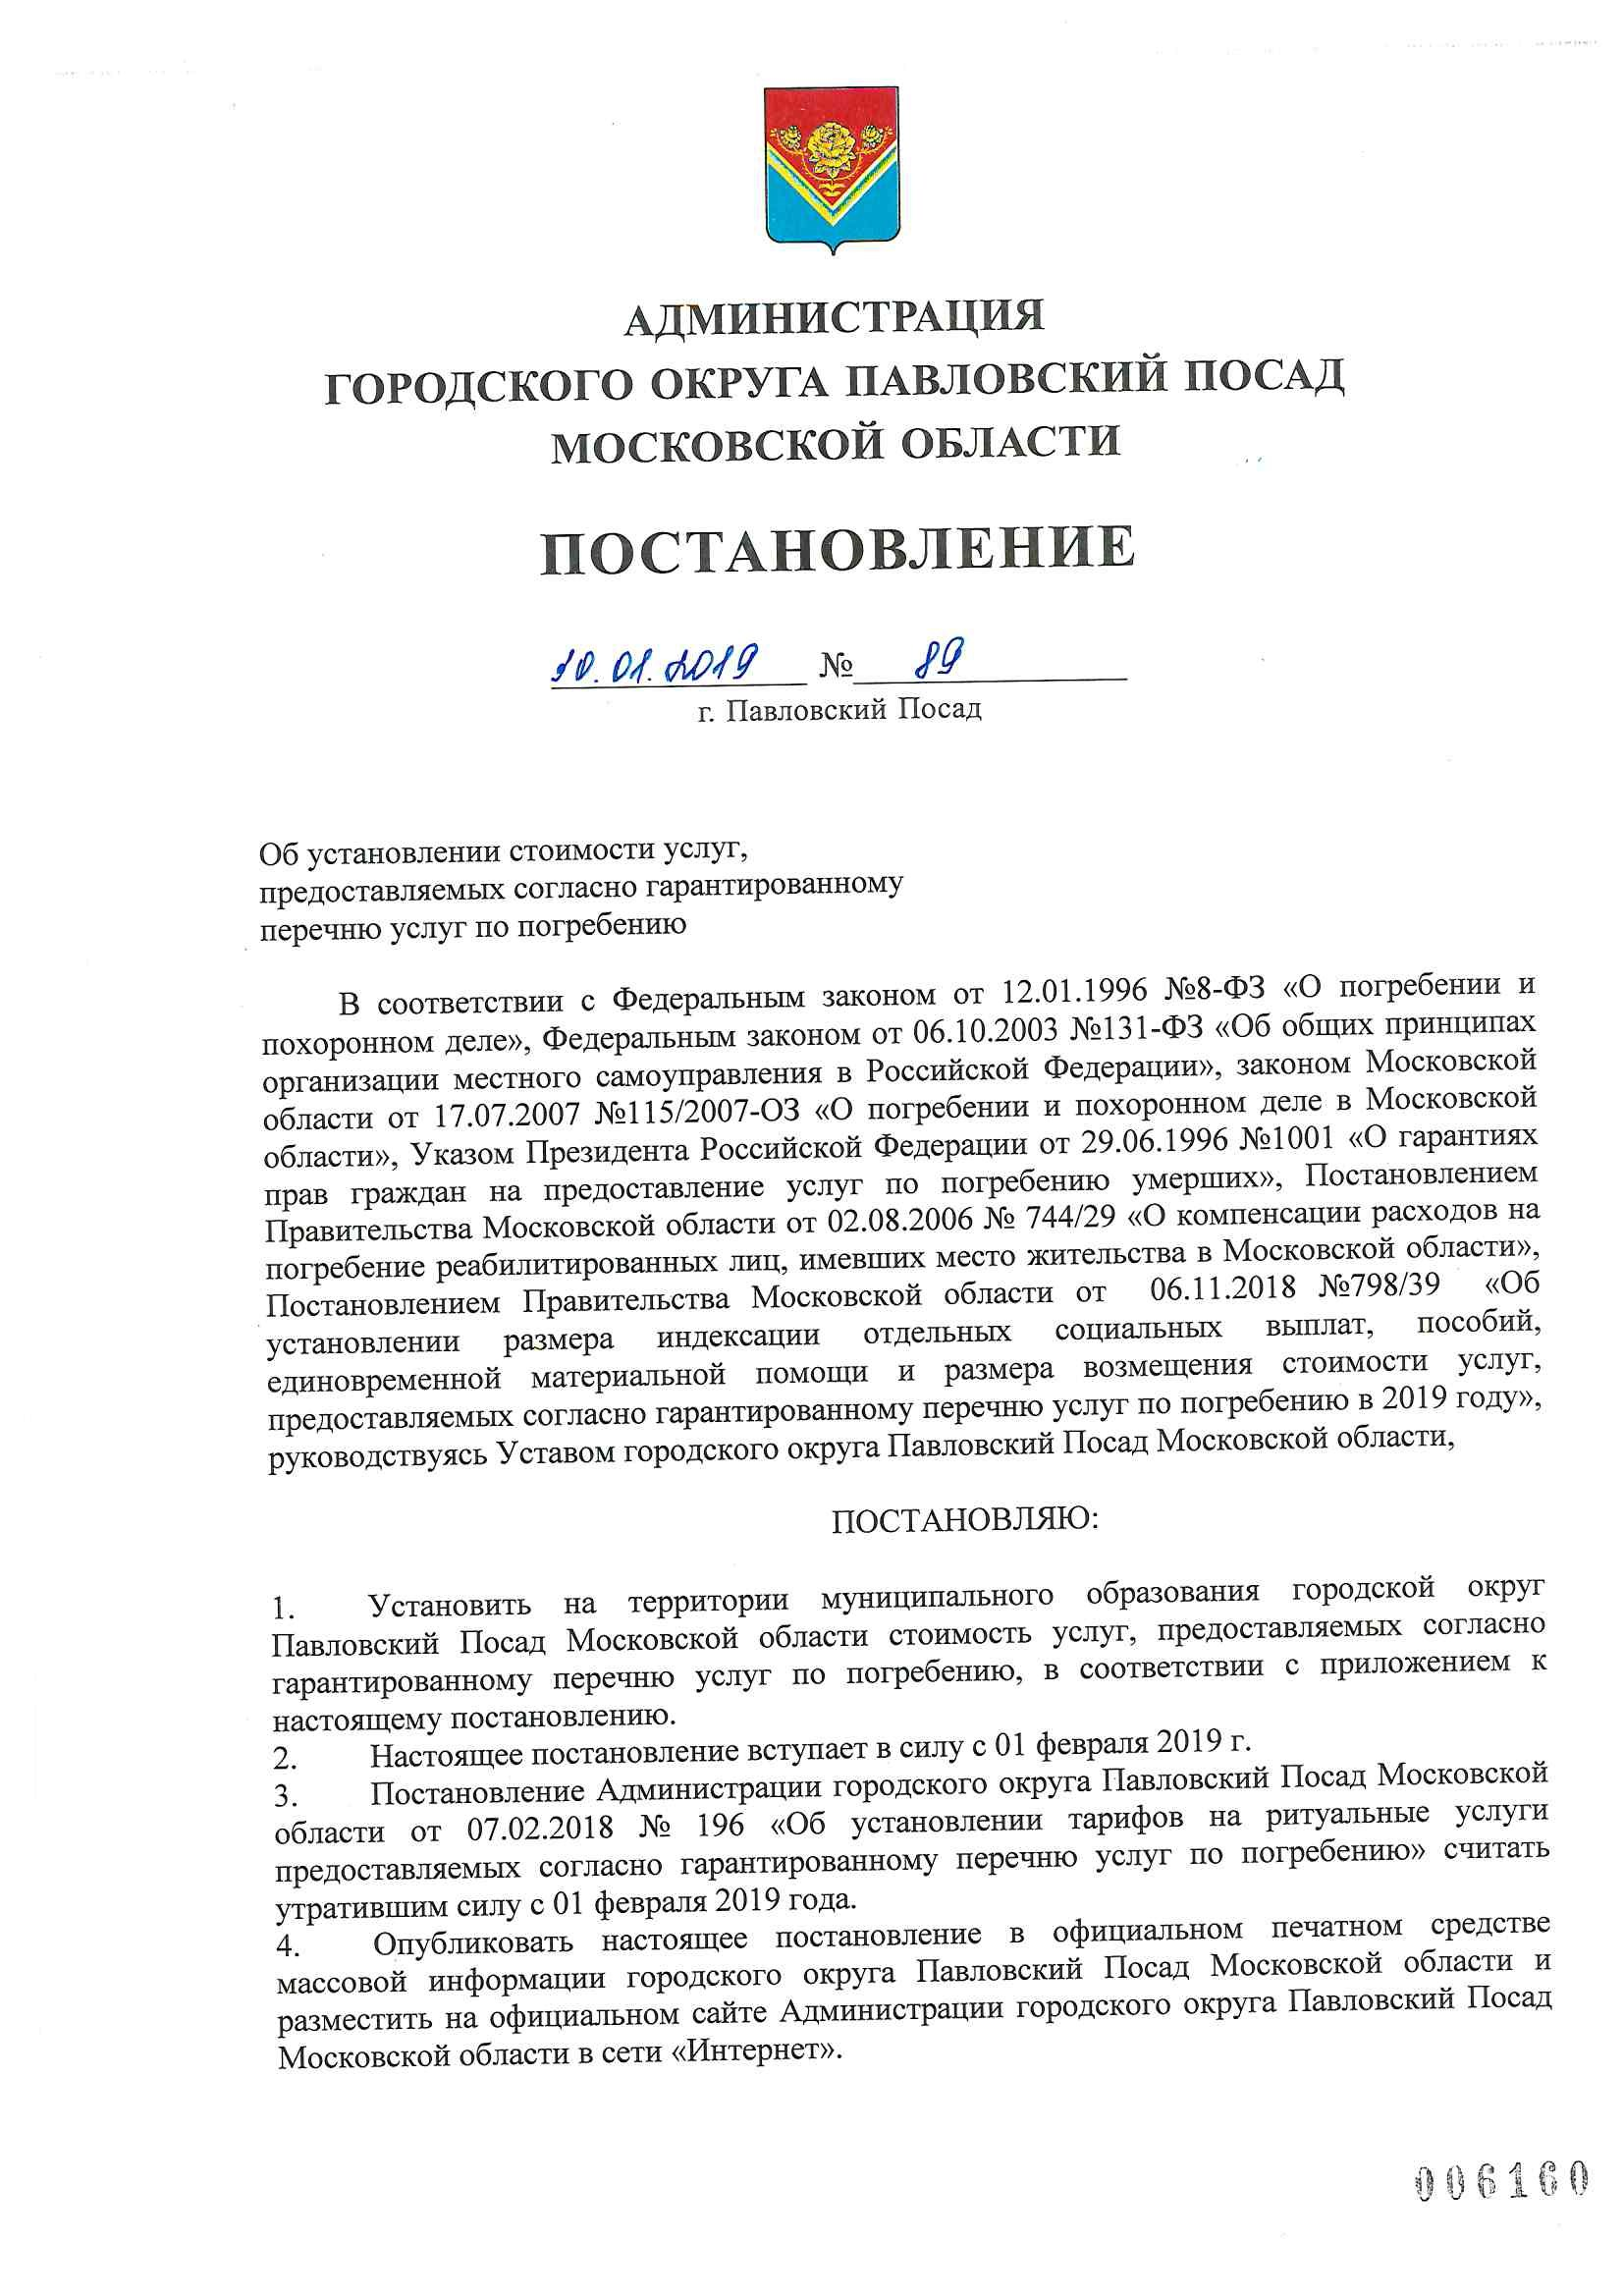
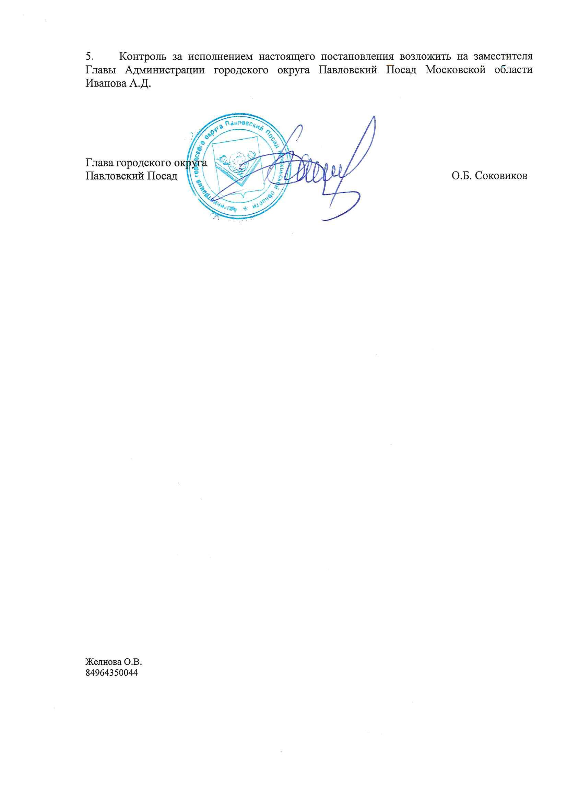

Приложение к постановлению от « 30 »_01_____2019 г. № _89__

Стоимость услуг, предоставляемых согласно гарантированному перечню услуг по погребению на территории городского округа Павловский Посад Московской области, возмещаемых за счет средств Пенсионного Фонда Российской Федерации, Федерального бюджета, Фонда социального страхования Российской Федерации.

№ п/п | Наименование услуги | Стоимость
1 | Оформление документов, необходимых для погребения | Бесплатно
2 | Предоставление и доставка гроба и других предметов, необходимых для погребения | 1323-40
3 | Перевозка тела (останков) умершего на кладбище | 1100-00
4 | Погребение: копка могилы для погребения и оказание комплекса услуг по погребению. | 3523-07
 | Итого: стоимость услуг на каждое погребение 5 946 рублей 47 копеек.

Стоимость услуг, предоставляемых согласно гарантированному перечню услуг по погребению, на территории городского округа Павловский Посад Московской области,
возмещаемых за счет средств бюджета Московской области

№ п/п | Наименование услуги | Стоимость
1 | Оформление документов, необходимых для погребения | Бесплатно
2 | Предоставление и доставка гроба и других предметов, необходимых для погребения | 1323-40
3 | Перевозка тела (останков) умершего на кладбище | 1100-00
4 | Погребение: копка могилы для погребения и оказание комплекса услуг по погребению. | 2318-60
 | Итого: стоимость услуг на каждое погребение 4 742 рубля 00 копеек.

Стоимость услуг, предоставляемых согласно гарантированному перечню услуг по погребению реабилитированных лиц, имевших место жительство в Московской области

№ п/п | Наименование услуги | Стоимость
1 | Оформление документов, необходимых для погребения | Бесплатно
2 | Предоставление и доставка гроба и других предметов, необходимых для погребения | 1323-40
3 | Перевозка тела (останков) умершего на кладбище | 1100-00
4 | Погребение: копка могилы для погребения и оказание комплекса услуг по погребению. | 2318-60
 | Итого: стоимость услуг на каждое погребение 4 742 рубля 00 копеек.

